**Российская Федерация**



# **Новгородская область**

## АДМИНИСТРАЦИЯ ВАЛДАЙСКОГО МУНИЦИПАЛЬНОГО РАЙОНА

### П О С Т А Н О В Л Е Н И Е

18.12.2023 № 2490

Валдай

**О резервировании земельных участков**

**для муниципальных нужд**

В соответствии со статьей 70.1 Земельного [кодекса](consultantplus://offline/ref=BAD3362BC80099C4150FE0578411654E2AA63A967D590638F7DCD7AD00C5FF8D690C09E7ABD7DCB3s447H) Российской Федерации, Федеральным [закон](consultantplus://offline/ref=42284853478D02AAA1890C41C2987C41CE23F5B4A87B8E82C1BB0EB2g1QEI)ом от 6 октября 2003 года № 131-ФЗ «Об общих принципах организации местного самоуправления в Российской Федерации», в целях соблюдения прав граждан на благоприятные условия жизнедеятельности, прав и законных интересов правообладателей земельных участков Администрация Валдайского муниципального района **ПОСТАНОВЛЯЕТ**:

1. Зарезервировать для целей среднеэтажной жилой застройки, дошкольного начального и среднего общего образования и благоустройства территории, сроком на три года для муниципальных нужд Администрации Валдайского муниципального района территорию земельного участка ориентировочной площадью 0,6 га, ограниченную с южной стороны земельными участками с кадастровыми номерами 53:03:0101041:4, 53:03:0101041:5, с западной стороны земельным участком с кадастровым номером 53:03:0101041:1, с северной и восточной сторон землями, государственная собственность на которые не разграничена, расположенную: Новгородская область, Валдайский муниципальный район, Валдайское городское поселение, г. Валдай, в кадастровом квартале 53:03:0101041, согласно прилагаемой схеме (приложение 1).

2. Зарезервировать для целей благоустройства территории спорта сроком на три года для муниципальных нужд Администрации Валдайского муниципального района территорию земельного участка ориентировочной площадью 1,3 га, ограниченную с южной стороны земельными участками с кадастровыми номерами 53:03:0101041:1, 53:03:0101041:13, 53:03:0101041:14, с западной, северной и восточной сторон землями, государственная собственность на которые не разграничена, расположенную: Новгородская область, Валдайский муниципальный район, Валдайское городское поселение, г. Валдай, в кадастровом квартале 53:03:0101041, согласно прилагаемой схеме (приложение 2).

3. Опубликовать постановление в бюллетене «Валдайский Вестник» и разместить на официальном сайте Администрации Валдайского муниципального района в сети «Интернет».

**Глава муниципального района Ю.В.Стадэ**

Приложение 1

к постановлению Администрации

муниципального района

от 18.12.2023 № 2490

**СХЕМА**

расположения зарезервированной территории земельного участка, расположенного: Новгородская область, Валдайский муниципальный

район, Валдайское городское поселение, г. Валдай, в кадастровом

квартале 53:03:0101041, ориентировочной площадью 0,6 га для

целей среднеэтажной жилой застройки, дошкольного начального

и среднего общего образования и благоустройства территории

для муниципальных нужд Валдайского муниципального района

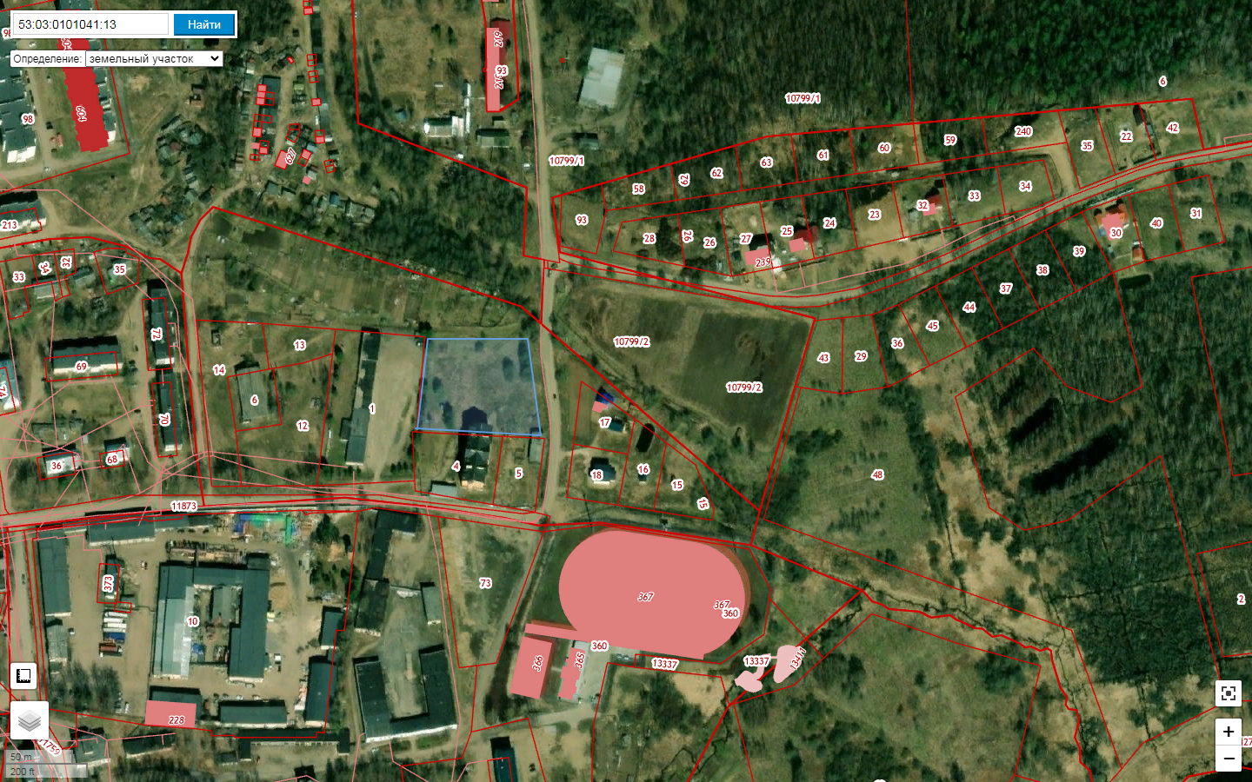

**______** - граница зарезервированной территории земельного участка

Приложение 2

к постановлению Администрации

муниципального района

от 18.12.2023 № 2490

**СХЕМА**

расположения зарезервированной территории земельного участка, расположенного: Новгородская область, Валдайский муниципальный

район, Валдайское городское поселение, г. Валдай, в кадастровом

квартале 53:03:0101041, ориентировочной площадью 1,3 га

для целей благоустройства территории спорта для

муниципальных нужд Валдайского муниципального района

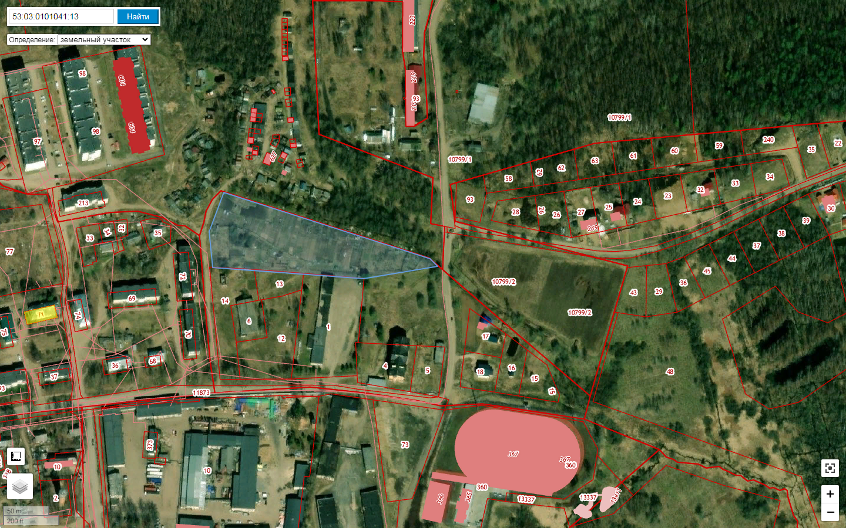

**______** - граница зарезервированной территории земельных участков